Diasporas konsultatīvās padomes
SĒDES PROTOKOLS

Norises vieta: Rīgā, 2023. gada 3. martā
Klātienē Ārlietu ministrijā un
attālināti Zoom platformā
Sanāksme sākas: 14:00

Sēdi vada:
E.Gavele Padomes priekšsēdētāja (klātienē)
Sēdē piedalās:
M.Muižarājs Padomes priekšsēdētājas vietnieks
Biedrības “Ar pasaules pieredzi Latvijā” pārstāvis

Padomes locekļi:
I.Dzene Ārlietu ministrijas pārstāve
S.Barks Iekšlietu ministrijas pārstāvis
G.Robežniece Kultūras ministrijas pārstāve
V.Ernstsone Izglītības un zinātnes ministrijas pārstāve
I.Lipskis Labklājības ministrijas pārstāvis
M. Jansons Ekonomikas ministrija
B.Bela Latvijas Universitātes Diasporas un migrācijas pētījumu centra pārstāve
I.Pauloviča Valsts kancelejas pārstāve
R.Bremšmits Vides aizsardzības un reģionālās attīstības ministrijas pārstāvis
E. Kresse Biedrība "Latvijas Pašvaldību savienība"
K. Bērziņš Latvijas Evaņģēliski Luteriskā Baznīca Pasaulē
P.Blumbergs Pasaules Brīvo latviešu apvienības valdes pārstāvis
J.Krēsliņa Eiropas Latviešu apvienības pārstāve
M.Andersons Amerikas Latviešu apvienības pārstāvis
S.Aguļēviča Latviešu apvienības Austrālijā un Jaunzēlandē pārstāve
V.Antipova Organizācijas “Daugavas Vanagi” centrālās valdes pārstāve
J.Andersons Pasaules Brīvo latviešu apvienība
R. de Karvaļo-Albrehta Dienvidamerikas un Karību latviešu apvienība
I.Bērziņš Biedrības “Latviesi.com” pārstāvis
F.Traugott-Kristbergs Latviešu nacionālas apvienības Kanādā pārstāvis
Z.Kažotniece Mayo Latviešu atbalsta grupas (Īrijā) pārstāve

Citi:
L.Dabare Ekonomikas ministrijas pārstāve
M.Jansons Ekonomikas ministrijas pārstāvis
D. Balode Nacionālās elektronisko plašsaziņas līdzekļu padome
K. Stašāne Labklājības ministrija
D. Ziediņa Vides aizsardzības un reģionālās attīstības ministrija
R.Eglītis Pasaules Brīvo latviešu apvienība
A.Priedīte Eiropas Latviešu apvienība
V.Putniņš Vides aizsardzības un reģionālās attīstības ministrijas pārstāvis
M.Kamoliņa Vides aizsardzības un reģionālās attīstības ministrijas
I. Mičule Ekonomikas ministrija

I. J. Bellomi Biedrība “Ekonomiskā sadarbība un investīcijas Latvijai”
V. Hibšmane Biedrība “Ekonomiskā sadarbība un investīcijas Latvijai”
J. Skrebels Eiropas Latviešu Jauniešu Biedrība-Eiropas Jaunieši
U. Dimiševskis Biedrība “Latvieši pasaulē-muzejs un pētniecības centrs”

L. Megne Ārlietu ministrija
T. Pāvils Ārlietu ministrija

Sēdes publiskā tiešraide tiek nodrošināta Ārlietu ministrijas mājas lapā un sociālajos tīklos.
Ņemot vērā to, ka sēde notiek attālināti sēdes dalībnieki, kuri sēdei pieslēgušies attālināti, savus komentārus izsaka arī tiešsaistes platformas čatā. Minētos komentārus skatīt Pielikumā Nr. 1.

Darba kārtība:
- DKP priekšsēdētājas E. Gaveles uzruna
- Nepastāvīgo DKP biedru vēlēšanas
- Diasporas konsultatīvās padomes darba grupu izveides un to darba organizācijas kārtība
- DKP Remigrācijas koordinācijas darba grupas ziņojums par paveikto
- DKP Latviešu valodas un izglītības darba grupas ziņojums par paveikto
- DKP Diasporas mediju darba grupas ziņojums par paveikto
- VARAM prezentācija par informatīvā ziņojuma projektu “Par valsts reģionālās attīstības atbalsta pasākumu – remigrācijas atbalstu”
- Dažādi.

- DKP priekšsēdētājas E. Gaveles uzruna

E.Gavele atklāj Diasporas konsultatīvās padomes (turpmāk – DKP) pirmo 2023. gada attālināto sēdi. Vēstniece atvainojas tiem DKP biedriem, kurus samulsināja iepriekšējā DKP sēdē paustais, ka šī DKP sēde būs klātienē un kuri ir atbraukuši uz Latviju. J. Krēsliņa un M. Andersons ir ieradušies Latvijā. Šī ir attālinātā sanāksme. Nākamā DKP sēde notiks 3. jūlijā Ārlietu ministrijā, un tā būs klātienes sēde. Vēstniece pieļauj, ka lielākā daļa no DKP biedriem būs ieradušies Latvijā gan uz V Pasaules latviešu zinātnieku kongresu, gan Vispārējiem dziesmu un deju svētkiem, gan Pasaules Latviešu Ekonomikas un Inovāciju forumu. Visi DKP biedri ir laipni aicināti uz klātienes sēdi. E. Gavele būtu pateicīga, ja šajā sēdē visi būtu operatīvi un uzdotu loģiskus jautājumus, saņemtu gaidītās atbildes. Sēde tiks sākta atbilstoši darba kārtībai, kas tika izsludināta iepriekš.

- Nepastāvīgo DKP biedru vēlēšanas

E.Gavele informē jaunos dalībniekus par kārtību, kas ietver 27 pastāvīgos DKP biedrus. Katru gadu uz vienu gadu tiek ievēlēti tā saucamie “rotējošie” DKP biedri. Uz šīm vietām var brīvi pieteikties organizācijas, kas ir strādājušas vairāk nekā gadu, ir reģistrētas, un tās pilda un aizstāv diasporas intereses vai nu Latvijā, vai ārvalstīs. Dod vārdu kandidātiem. E. Gavele atsaucas uz izsūtīto e-pastu “rotējošajiem” kandidātiem. E.Gavele lūdz 5 kandidātus būt maksimāli īsiem, sniedzot tiem 5 min laika limitu katrai prezentācijai, pēc kurām notiks vēlēšanas, par katru kandidātu balsojot individuāli un atklāti.

Tiek dots vārds biedrībai “Latvieši pasaulē – muzejs un pētniecības centrs” kuru pārstāv tās izpilddirektors Uldis Dimiševskis. Tiek rādīta prezentācija par muzeja darbību (Pielikums Nr.2).
Tiek dots vārds Eiropas Latviešu jauniešu biedrībai “Eiropas Jaunieši”. To pārstāv tās priekšsēdētājs Jānis Skrebels, sniedzot pārskatu par biedrības kandidatūru. (Pielikums Nr.3)
E.Gavele aicina biedrību “Laiks-BL” prezentēt savu kandidatūru. Nav ieradušās biedrības pārstāves Sallija Benfelde vai Ligita Kovtuna.
Tiek dots vārds biedrībai “Latviesi.com”. To pārstāv Indulis Bērziņš, informējot par biedrības darbību.
Tiek dots vārds biedrībai “Ekonomiskā sadarbība un investīcijas Latvijai” (jeb Diasporas uzņēmēju, profesionāļu un zinātnieku kustība #esiLV). To pārstāv Ieva Jākobsone Bellomi, kas stāsta par biedrības darbību. (Pielikums Nr.4)
M.Muižarājs izsaka prieku par lielo kandidātu skaitu. Katru gadu mums ir situācija, kad kandidātu ir vairāk, nekā ir “rotējošo” vietas. Šajā gadā ir ļoti grūti izdarīt izvēli, jo katra organizācija strādā jomā, kas ir ļoti būtiska diasporas kopējā politikā. DKP paspārnē izšķiroši balsojumi ir ļoti reti, tāpēc M. Muižarājs izsaka cerību, ka visi kandidāti turpinās darboties un līdzdarboties. M. Muižarājs uzdod visām organizācijām jautājumu, aicinot tām izteikties par to, ko kandidātu organizācijas vēlētos šajā gadā uz ievēlēšanas laiku sasniegt un izdarīt.
J.Skrebels uzsver biedrības “Eiropas Jaunieši” vēlmi pārstāvēt jauniešu balsi jebkurā lēmumā, kas iet caur DKP. It sevišķi šogad, kad prioritāte ir jaunieši; lai jauniešu balss tiek uzklausīta un ņemta vērā.
I.Jākobsone Bellomi izsaka, ka kustībai #esiLV ir svarīgi, lai Latvija būtu stipra un spēcīga. Latvijas tautsaimniecība un eksports, un attīstība būtu daudz straujāki nekā mūsu kaimiņvalstīs, tāpēc mēs turpināsim darbu pie Latvijas zinātnē un inovācijās balstīta tēla veidošanas.
I.Bērziņš uzsver biedrības “Latviesi.com”misiju – palīdzēt un izveidot kanālus un palīdzēt, lai tiešām sasniegtu lielāko daļu diasporas. DKP sastāvā biedrības pamatuzdevums būtu rūpēties par to, lai informācijas tēma arī valsts iestāžu pusē tiktu atzīta, kā arī atgādināt, ka tā ir nozīmīgs līdzeklis, lai sasniegtu diasporu.
U.Dimiševskis pauž muzeja “Latvieši pasaulē” vēlmi aktualizēt un piestrādāt pie vienotas diasporas mantojuma saglabāšanas stratēģijas, kuras šobrīd netiek vienoti risināta. Tam ir saistība arī ar valsts institūciju līdzdalību, ar visu kopienu un organizāciju iesaistīšanos. Tāds ir šī gada mērķis. Ir vairākas organizācijas, kas pārstāv šo darbības virzienu diasporā, tādēļ ir svarīgi veidot vienotu pieeju.
E.Gavele izsaka pateicību M.Muižarājam, norādot, ka viņš ir izteicis jautājumu, ko arī vēstniece ir vēlējusies izteikt no savas puses. Mums ir bezgala liels prieks, ka ar katru gadu piesakās arvien vairāk un stiprākas organizācijas, kuras vēlas būt nepastāvīgie jeb “rotējošie” biedri DKP. E. Gavele ar lielāko prieku uzņemtu visas organizācijas, būtu priecīga, ja visi varētu kļūt par oficiālajiem šīs DKP biedriem. Ministru kabineta (MK) noteikumi regulē, ka ik gadu mainās divi biedri. Šodien diasporas grupa pētīja, vai ir jāveic grozījumi MK noteikumos, ka varētu paplašināt rotējošo biedru skaitu.
Kandidāti vēlreiz tiek aicināti būt aktīviem. DKP būtu svarīgi, ka kandidāti, pat ja tie netiek ievēlēti, lai arī gada ietvaros tie piedalās sanāksmēs, pauž savu viedokli, reaģē un nāk ar iniciatīvām. Mums diemžēl ir bijuši gadījumi, kad piedalās organizācijas, kas gada laikā ir vairāk pasīva skatītāja lomā. E.Gavele aicina kandidātus būt aktīviem, piedalīties, lai būtu saredzami, un tad ir daudz lielākas iespējas tikt arī ievēlētiem.
Pirms balsojuma veikšanas E. Gavele piebilst, ka M.Muižarāja termiņš kā DKP priekšsēdētāja vietniekam beidzas 2023. gada 16. jūlijā, kas gan neliedz viņam atkārtoti tikt ievēlētam šajā amatā. E.Gavele izsaka lūgumu DKP biedriem līdz 3. jūlijā paredzētajai DKP sēdei pārdomāt, kurš vēlētos ieņemt DKP priekšsēdētāja vietnieka amatu, un tiem nākt klajā ar savu redzējumu.
Notiek individuāls, atklāts balsojums un balsu skaitīšana.
E. Gavele iepazīstina ar Saeimas deputāti Irmu Kalniņu, kurš ir cilvēks no trimdas kurš pārceļoties uz dzīvi Latvijā ir atradis savu vietu un šobrīd pārstāv tai skaitā arī trimdu un diasporu Saeimā. I.Kalniņa pavisam nesen nāca klajā ar iniciatīvu izveidot Saeimas deputātu atbalsta grupu ciešākai sadarbībai ar diasporu. E.Gavele izsaka prieku, ka I.Kalniņa ir pieslēgusies šai DKP sanāksmei. Vēstniece vārdu I.Kalniņai.
I.Kalniņa pateicas un informē, ka iniciatīva nodibināt Saeimas grupu bija brīvprātīga. Tas ir bijis viņas solījums saviem diasporas vēlētājiem, kad Saeimas vēlēšanās kandidēja no “Jaunās Vienotības” Rīgas saraksta. I.Kalniņa uzskata, ka, ja kaut ko sola, tad savs solījums ir jāpilda. Aktīvi sekojusi sava vīra, nelaiķa Ojāra Ērika Kalniņa, karjerai un misijai, kuram diaspora nebija sarakstā. Ir pagodināta šodien redzēt tik daudz cilvēku un uzdodot jautājumu, kā viņa var DKP biedriem palīdzēt. I.Kalniņa lūdz neaizmirst, ka Saeima ir mūsu likumdevēja. Ārlietu ministrija ir viena, ir brīnišķīgi, ka ir DKP, bet I.Kalniņa kā diasporas pārstāve var nest ļoti daudz ierosinājumus Saeimā. Uztrauc jautājumi par remigrāciju, valsts militāro dienestu, skolām. Izsaka vēlmi darīt vairāk. Viņas darbs būs atkarīgs no diasporas ierosinājumiem. Darbojas daudzās parlamentārajās sadarbības grupās, tostarp vada Kanādas sadarbības grupu, kā sekretāre Ārlietu komisijā, darbojas NATO parlamentārajā asamblejā. I.Kalniņa izsaka lepnumu par visu DKP biedru darbību, jo viņi strādā gan savā, gan mūsu labā – katrs latvietis, vienalga, kur viņi atrodas globālajā pasaulē, ir mūsu dārgakmens.
E.Gavele pateicas I.Kalniņai par laba vēlējumiem, kā arī uzaicina Saeimas deputāti 3. jūlijā uz DKP sēdi Ārlietu ministrijā, kad būs iespēja klātienē iepazīties ar DKP biedriem un pārrunāt dažādus jautājumus. I.Kalniņa ir vienmēr gaidīta gan DKP sēdēs, gan arī citos pasākumos. Saeimas deputātes palīdzība būs nepieciešama, kad vajadzēs virzīt uz Ministru kabinetu jauno Plānu darbam ar diasporu 2024.–2026. gadam (turpmāk – Plāns). Mums vajadzētu domāt par vismaz nedaudz lielāku finansējumu. Mēs strādāsim rūpīgi, mēs izanalizēsim to, kas ir vai nav paveikts, strādāsim kopā, tad arī I.Kalniņas palīdzība varētu būt noderīga.
E.Gavele paziņo “rotējošo” biedru balsojuma rezultātus. Ar 21 balsi tiek ievēlēta biedrība “Eiropas Jaunieši”, bet ar 16 balsīm – kustība #esiLV. Vēstniece izsaka pārliecību, ka neievēlētās organizācijas turpinās sadarbību ar DKP tikpat lielā apjomā kā līdz šim. Izsaka gandarījumu par “Latviesi.com” paveikto pēdējos mēnešos, kā arī aicina muzeju “Latvieši pasaulē” meklēt arī starptautiskus finansēšanas avotus, jo kultūras mantojuma saglabāšana nav aktuāla tikai Latvijai. (Balsošanas rezultāti skatāmi Pielikums Nr.5) .
- Diasporas konsultatīvās padomes darba grupu izveides un to darba organizācijas kārtība
E.Gavele informē, ka DKP biedriem iekšējai, rakstiskai saskaņošanai e-pastos tika izsūtīta “Kārtība, kādā tiek izveidotas un darbojas DKP paspārnē izveidotās darba grupas” (Pielikums Nr. 6). Īsi, redakcionāli komentāri ir saņemti no G.Robežnieces, kas arī dokumentā tika iekļauti. Tādējādi šī Kārtība tiek uzskatīta par pieņemtu un saskaņotu. Paskaidrojot par Kārtības nepieciešamību vēstniece informē, ka DKP priekšplānā iznāk jautājumi, kuriem nevar DKP sēdēs veltīt stundām laika; tie ir jautājumi, kam ir vajadzīgs pastāvīgs ik mēneša, ik divu nedēļu darbs šo jautājumu risināšanai. Tāpēc tiek veidotas darba grupas. Vēstniece pateicas M.Muižarājam par viņa iniciatīvu izstrādāt Kārtību līdz ar tosakārtojot Darba grupu darbu.
Vēstniece izsaka pateicību M.Muižarājam par viņa iniciatīvu organizēt pirmo darba grupu, kas bija Digitālo vīzu jeb “nomad” vīzu darba grupa. Jautājums ir atrisināts, šī darba grupa ir beigusi savu darbu. Ir veikti grozījumi Imigrācijas likumā. Tika izveidota arī Remigrācijas koordinācijas darba grupa, kuru veiksmīgi vada Reinis Lasmanis. Izveidota ir arī Diasporas mediju darba grupa. Neskatoties uz mediu darba grupas darbu 1,5 gadu garumā, šī gada sākumā grupa gandrīz izjuka, tās priekšsēdētājam Kristapam Grasim atsakoties no grupas vadītāja pienākumiem. Kā DKP priekšsēdētāja E.Gavele pārņēma grupas vadību, lai tā turpinātu darbu. Šobrīd ir notikušas 3 darba grupas sēdes.. Nākamajā Diasporas mediju darba grupas sēdē 9. martā tiks ievēlēts grupas priekšsēdētājs, un darba grupa turpinās strādāt.
Šogad darbu uzsāka vēl viena īpaši svarīga darba grupa – Latviešu valodas un izglītības darba grupa. Apzinoties, ka 3. marta DKP darba grupas sēdē tiks pieņemta jauna darba grupu kārtība, vēstniece novadīja arī pirmās šīs darba grupas sanāksmes, bet nākamajā sanāksmē tiks ievēlēts jauns priekšsēdētājs un 1-3 vietnieki. E.Gavele uzskata kārtību par ļoti labu mehānismu, kā arī cer, ka tie, kas piedalās darba grupu sēdēs, saprot, ka ir vajadzīga šāda platforma, kur var izrunāt ļoti daudz jautājumu, pieaicinot arī speciālistus un ekspertus, tādējādi katru darba grupas jautājumu arī padziļināti izanalizējot, nonākot pie secinājumiem un virzot šos jautājumus tālāk.
Dod vārdu R.Lasmanim ziņojuma sniegšanai par Remigrācijas koordinācijas darba grupas līdzšinējo darbu, aicinot sniegt tikai pašu aktuālāko informāciju.

- DKP Remigrācijas koordinācijas darba grupas ziņojums par paveikto
R.Lasmanis izsaka pateicību visiem, kas ir iesaistījušies darba grupas darbībā un atgādina, ka tajā vēl var iesaistīties. Būtiskākie pārrunātie jautājumi ir saistīti ar remigrāciju un latviešu valodas apguvi, kas tika diskutēti vairākās darba grupas sēdēs, kas attiecīgi rezultējās ar jaunas darba grupas – Latviešu valodas un izglītības darba grupas – izveidi, tādējādi šos jautājumus nošķirot. Darba grupas sēdēs ir pieaicināti arī eksperti, pētnieki, politikas plānotāji uzstāties ar prezentācijām vai saviem pētījumiem, lai darba grupas biedri no personīgas pieredzes pārietu uz pierādījumos balstītiem argumentiem un pārrunātu, kas būtu nepieciešams, ko vajadzētu uzlabot. Darba grupas sēdes notiek reizi 6 nedēļās. Tagad vairāki priekšlikumi par latviešu valodu ir nodoti Latviešu valodas un izglītības darba grupai.
Ir notikusi iekšēja darba grupas sēde Remigrācijas koordinācijas darba grupas ietvaros, apzinot tēmas, kas būtu jārisina remigrācijas jautājumos. Ir saņemti vērtīgi priekšlikumi. R.Lasmanis vēl šonedēļ ir apzinājis diasporas viedokļus par grupas prioritātēm, ko tuvākajā laikā viņš pārrunās ar darba grupas vadītāja vietnieku M.Muižarāju un vēstnieci. Viens priekšlikums, par ko ir diskutēts vairākās darba grupas sēdēs, ir par vienotu komunikāciju. Uz vienu darba grupas sēdi bija pieaicināts arī viesis Patriks Grīva. Tika pārrunāts, kā tiek uzrunātas dažādas vecuma grupas dažādās valstīs par to, kas notiek Latvijā saistībā ar atgriešanos un remigrācijas jautājumiem, pieminot arī veiksmes stāstus. Tas būs viens no darba grupas tālākās darbības būtiskākajiem jautājumiem, tādēļ vajadzēs veidot labu sadarbību ar Diasporas mediju darba grupu. R.Lasmanis izsaka aicinājumu piedalīties darba grupas sēdēs arī turpmāk.

- DKP Latviešu valodas un izglītības darba grupas ziņojums par paveikto
E.Gavele informē, ka ir notikušas 3 šīs darba grupas sanāksmes. Vēstniece izsaka lielu paldies cilvēkiem, kas ar latviešu valodas un izglītības jautājumiem ir strādājuši jau ilgu laiku, tostarp Airai Priedītei, Elisai Freimanei, Zanei Kažotniecei, Izglītības ministrijas darbiniekiem, Ilzei Atardo un citiem, kas ir nākuši ar priekšlikumiem. Šobrīd darba grupas uzdevums ir veikt apkopojumu par formālās un neformālās latviešu valodas izglītības iespējām pasaulē, tostarp bērnu skaits izglītības iestādēs, tās tips (piemēram, sestdienas skola, tālmācība, Classflow, Brocēnu vidusskola) kopīga priekšstata radīšanai. Tika veidotas arī sarunas par formālo izglītību ārpus Latvijas robežām, tostarp arī par to, ka latviešu valodu mācās tūkstošiem bērnu, bet ne visi bērni kārto pārbaudes eksāmenu, lai saņemtu Latvijas valsts sertificētu novērtējumu. E.Gavele izsaka cerību, ka nākamajā darba grupas sēdē tiks ievēlēti aktīvs darba grupas vadītājs ar vietniekiem. Darba grupas mērķis ir izveidot gala dokumentu un uzstādījumus, ko mēs varam prezentēt Izglītības un zinātnes ministrei, aicinot Izglītības un zinātnes ministriju palīdzēt un komunicēt ar citu valstu izglītības ministrijām, lai tās sniegtu atbalstu procesiem, kas mums ir vitāli nepieciešami.

- DKP Diasporas mediju darba grupas ziņojums par paveikto
E.Gavele informē, ka šī darba grupa darbojās visu pagājušo gadu. Gads nav bijis veiksmīgs, tomēr diasporas mediji ir spējuši kārtīgi izrunāties. Mēs sākām ar jauno komandu strādāt 2020. gada septembrī, kad diasporas mediju atbalstam bija 20 tūkstoši EUR. Šobrīd finansējuma apmērs ir ap 78 tūkstošiem EUR. Ir skaidrs, ja mēs prasām lielāku / pieaugošu finansējumu, tad pretim ceram sagaidīt arī kvalitatīvu saturu no diasporas medijiem, iespējas piesaistīt žurnālistus no malas, kas varētu dot kvalitatīvu produkciju savos medijos, gan translējošos, gan rakstošos. Pie tā arī tiks strādāts. E.Gavele izsaka prieku, ka darba grupas darbībā ir iesaistīts jaunais kultūras ministra padomnieks mediju jautājumos Patriks Grīva un bez NEPLP pārstāvjiem Mediju darba grupai ir pievienojies arī SEPLP vadītājs Jānis Siksnis. Svarīgi, lai arī Latvijas mediji būtu plašāk informēti par notiekošo diasporas medijos. Diasporas mediji veic lielu darbu, informējot 420 tūkstošus latviešu pasaulē, kā arī latviešus Latvijā par diasporas lietām. Tā ir milzīga atbildība, tostarp arī iespējamas krīzes vai militāra iebrukuma gadījumā, kad tieši diasporas mediji nestu patieso informāciju par Latviju. Vēstniece izsaka pateicību darba grupas biedriem par līdz šim paveikto, kā arī cer, ka darba grupas vadība nonāks aktīva vadītāja rokās un tās darbība turpināsies, tostarp jautājumu risināšana finansējuma jautājumos.
E.Gavele piesaka Vides aizsardzības un reģionālās attīstības ministrijas (turpmāk – VARAM) Valsts ilgtspējīgas attīstības plānošanas departamenta direktora Raivja Bremšmita prezentāciju. Piebilst, ka Plāns darbam ar diasporu paredz stratēģisku virzienu – remigrācijas procesa veicināšanu. Lielākais finansējums šajā sadaļā ir tieši VARAM – viens bloks paredz 421 tūkstoti EUR 50 jaunu darbavietu izveidei, savukārt otrs bloks paredz finansējumu 221 tūkstoti EUR 5 reģionālajiem koordinatoriem, kas ļoti labi strādā, sniedzot palīdzību un informāciju visiem tiem Latvijas pavalstniekiem, Latvijas piederīgajiem, kuri vēlētos atgriezties Latvijā, kā arī atrast darbu, bērnudārzu, skolu un dzīvesvietu. Divus gadus šī programma (421 tūkstotis EUR) diemžēl netika īstenota. No iepriekšējiem kolēģiem ir sapratusi, ka iepriekšējais mehānisms nebija sevi attaisnojis, kā vēlējās strādāt ar šo finansējumu. Šobrīd VARAM ir iesniedzis informatīvo ziņojumu. Cer, ka DKP biedri ir izlasījuši šo ziņojumu, jo tas tika izsūtīts e-pastos iepriekš. Šodien R.Bremšmits, VARAM pārstāvis DKP, sniegs prezentāciju. DKP biedriem būs iespēja uzdot jautājumus un saņemt atbildes. Dod vārdu R.Bremšmitam.

- VARAM prezentācija par informatīvā ziņojuma projektu “Par valsts reģionālās attīstības atbalsta pasākumu – remigrācijas atbalstu”
R.Bremšmits sniedz informatīvā ziņojuma prezentāciju (Pielikums Nr.7.).
E.Gavele pateicas un piebilst, ka ir notikušas diskusijas ar kolēģiem un M.Muižarāju par šo ziņojumu, un aicina DKP biedrus uzdot jautājumus. Vēstniece dod vārdu M. Muižarājam pirmajam jautājumam.
M.Muižarājs atzīmē, ka viņa pārstāvētās biedrības “Ar pasaules pieredzi Latvijā” (turpmāk – APPL) primārais mērķis ir strādāt ar remigrācijas procesu veicināšanu, līdz ar to, protams, ka no viņu puses būs viedoklis par šo. Pateicas VARAM par iepriekšējās dienas (2.marta) tikšanos, kad izveidojās ļoti interesanta diskusija par šo tēmu, un ir prieks redzēt, ka ir iestrādātas zināmas izmaiņas, kas informatīvajā ziņojumā nebija īsti skaidras. M.Muižarājs pateicas arī par to, ka šī programma beidzot virzās uz priekšu. Tas ir ļoti labs signāls tam, ka remigrācijas procesi aktualizējas un šāda veida atbalsta mehānisms noteikti būtu nepieciešams. Protams, ir ļoti žēl, ka virs 800 tūkstošiem EUR netika realizēti šai programmai un ir atskaitīti atpakaļ valsts budžetā. Ir saprotams, ka tas tika darīts politiskas izšķiršanās rezultātā, bet, protams, šis ir būtisks finansējuma apjoms, kas līdz remigrantiem nenonāca. Vērtējot diasporas kopējo politiku, tas tur būs skaidri redzams.
Iekšēji arī biedrības APPL ietvaros par šo jautājumu esam ļoti daudz diskutējuši un mēs konceptuāli, protams, atbalstām šādu programmu un šādas programmas tālāku virzību. Tas, ar ko mums ir izaicinājumi un mēs nepiekrītam īsti līdz galam, ir piedāvātais programmas dizains. Mūsu ieskatā programmas dizains nav optimāls, un tas varētu nesasniegt tos rādītājus un rezultātus, kādi šeit ir izvirzīti. Primāri, konceptuāli pieejot pie idejas, ka valsts subsidē darbavietas, ir jautājums, kā to pārdot sabiedrībai, ka remigrantiem tiks piešķirtas subsīdijas viņu algām. No otras puses, ir jāņem vērā, ka, ja uzņēmums ir ar augstu pievienoto vērtību un tas ražo augstas pievienotās vērtības produktus, tas arī var atalgot savus darbiniekus. Var secināt, ka mēs, subsidējot šīs darbavietas, faktiski uz lauzta kaula liekam plāksteri. Šis ir ekonomiskās struktūras izaicinājums. Mums ir zemākas pievienotās vērtības ražojoši uzņēmumi reģionos, un rezultātā algu atalgojums tur ir zemāks. Sistemātiski tas neveicina izmaiņas, un, protams, ar šiem 400 tūkstošiem EUR sistēmiskas izmaiņas nevar panākt. Bet to virzībā noteikti var doties. Līdz ar to mūsu piedāvājums būtu skatīties, kādā veidā fokusēt pilnīgi visu atbalsta mehānismu uz atbalsta grantiem tieši remigrantu veidotiem uzņēmumiem, kā jau līdz šim VARAM arī bija plānojis, mazliet paplašinot sadarbību ar reģionālajiem biznesa inkubatoriem, kas jau tagad sniedz atbalsta pasākumus jaunajiem uzņēmējiem. It īpaši šo finansējumu novirzot jauniem uzņēmumiem, kuri plāno un veicina uzņēmumu rašanos ar augstu pievienoto vērtību. Tādā veidā sistemātiski ir iespējams panākt to, ka, reģionāli, atalgojuma pieejamība būtu lielāka. Subsidēta darbavietu rašanās noteikti būtu izaicinājums.
M.Muižarājs pateicas par apkopojumu saistībā ar to, cik pašvaldībām ir uzņēmējdarbības un atbalsta pasākumi. Mēs saskatām problēmu ar to, ka programmas ir nesalīdzināmas, tām ir dažādi mērķi, dažādi uzstādījumi. Otra problēma šajā gadījumā ir tā, ka tām pašvaldībām, kurām nav šie atbalsta pasākumi – ir jāņem vērā, ka šīs, visticamāk, ir tās pašvaldības, kas ir tā saucamās nabadzīgās pašvaldības. Līdz ar to šāda veida programmas īstenošana veicina nevienlīdzīgu reģionālo attīstību, jo tās pašvaldības, kurām šīs programmas ir, visticamāk, tām ir arī mazliet finanšu resursu, lai kaut ko tamlīdzīgu varētu nofinansēt. Darbaspēka problēmas ir tieši šajās nabadzīgajās pašvaldībās, no kurām visi brauc projām un uz kurām cilvēki nevēlas atgriezties, jo publiskie pakalpojumi tur ir vājāki. Mūsu vēl viena problēma ir tā, ka šeit valsts deurbanizācija, iekšējā remigrācija un ārējā remigrācija tiek skatītas vienkopus, ņemot vērā, ka diasporas finansējums ir tikai 3,5 miljoni EUR. Vēl no šī katla veicināt, ka valsts iekšēji migrē, varbūt nebūtu tas labākais piedāvājums, ņemot vērā, ka finansējums ir ļoti mazs diasporas politikas nozarē. Tas būtu jākoncentrē uz primārajām mērķgrupām. Konceptuāli atbalstām. Ļoti pozitīvi vērtējams ir fakts, ka ir dati, kas līdz šim nebija pieejami, ka finansējums ir novirzīts šo datu iegūšanai. Viens variants būtu skatīt šīs programmas dizainu tālāk DKP Remigrācijas koordinācijas grupā, jo mūsu ieskatā potenciāli centralizēta finansējuma pārdale varbūt pat būtu vērtīgāka, ja tiek ņemti vērā dati, jo mums ir nevienlīdzīgi remigrācijas viļņi. No Latgales aizbrauc ievērojami daudz vairāk cilvēku un mazāk atgriežas. Rīgā savukārt atgriežas 64-68 % no visiem remigrantiem. Šeit ir jautājums par to, kā šis finansējums varētu tikt pārdalīts reģionāli, jo vienlīdzīgs pārdalījums pa visiem reģioniem varbūt nebūtu tā labākā pieeja, jo problēmas ir atšķirīgas dažādās vietās. Rezumējot, šeit ir jautājums par to, vai šo programmu vajadzētu tiešām primāri jaunu uzņēmumu rašanās veicināšanai, it īpaši ar augstu pievienoto vērtību, sadarbībā ar reģionālajiem biznesa inkubatoriem, kuros arī ir iespējams jaunajiem uzņēmējiem sniegt vēl cita veida atbalstu, ko valsts jau tagad sniedz un integrēt to šajā sistēmā.
Pēdējais – šāda veida granti, 8 tūkstoši EUR uzņēmuma sākšanas stadijā, ir ārkārtīgi svarīgi. Remigrantiem ir dažādi kontakti ārvalstīs, viņi ir redzējuši, kā strādā citur, tādā veidā ir iespējams veicināt eksportu tieši reģionu līmenī. Šos mazos grantus Latvijā ir salīdzinoši mazs, un, ja jauns uzņēmējs vēlas iet pie bankas un lūgt finansējumu, kreditēšanu idejas realizācijai, ir grūti saņemt šāda veida kredītus, tādēļ šāds sēklas finansējums noteikti būtu ļoti spēcīgs un tas veicinātu nelielu transformāciju arī attiecībā uz augstas pievienotās vērtības uzņēmumu rašanos reģionos.
E.Gavele pateicas un informē, ka visi M.Muižarāja priekšlikumi tiks piefiksēti. Dod vārdu M. Andersonam.
M.Andersons pateicas par prezentāciju un vaicā par remigranta definīciju. Tekstā ir rakstīts: “Remigrants – persona, kura atgriezusies vai pārcēlusies, vai plāno atgriezties vai pārcelties uz pastāvīgo dzīvi plānošanas reģionā pēc prombūtnes, kas ilgāka par vienu gadu.” Tas izslēdz cilvēkus, kas ir dzimuši ārzemēs, un vai mēs ar tādu definīciju neizslēdzam emigrantu pēcnācējus. M.Andersons ierosina modificēt tekstu, lai tajā ir arī ieskaitīti remigrantu pēcnācēji.
E.Gavele pateicas M.Andersonam, norādot, ka tas ir ļoti vērtīgs aizrādījums. Vēstniece pieņem, ka cilvēki, kas ir emigrantu pēcnācēji, ir pats par sevi saprotams un varbūt tāpēc vairāk tika vērtēta un vērsta uzmanība uz to, cik ilgam laikam ir jābūt – jo cilvēks var aizbraukt, gadu pamācīties, atgriežas un viņš it kā skaitās remigrants. Vēstniece informē, ka dos vārdu R.Bremšmitam pēc DKP biedru visu jautājumu izteikšanas.
A.Priedīte vaicā, ja mēs runājam par pašvaldību atbalstu, tad jautājums ir pašvaldībām, vai tām ir uzskaite par tiem cilvēkiem, kas ir aizbraukuši un kur viņi ir aizbraukuši. Tad ir jābūt pašvaldībai vēlmei un atvērtībai ņemt šos cilvēkus pretī. Remigrācijas koordinācijas grupā mēs daudz esam diskutējuši tieši par to, cik mēs esam gatavi ņemt pretī un cik mēs esam gatavi izveidot struktūru, kas lai viņus ņemtu pretī.
F.Traugott Kristbergs atzīmē, ka ir nepieciešams izteikt skaidrus projekta mērķus un kā šos mērķus novērtēs. Atzīst, ka tos neredz šajā projektā. Aicina sniegt izskaidrojumu skaitliskā, finanšu vai citā izteiksmē, cik daudz remigrantu nāks atpakaļ un novērtēs, vai šis finansiālais atbalsts, laiks un enerģija ir tiešām atmaksājušies.
B.Bela izsaka pieņēmumu, ka subsīdijas ir paredzētas nevis remigrantu darbavietām, bet darbavietām nešķirojot. Tekstā bija minēta ne tikai atgriešanās no ārzemēm, bet arī iekšējie migranti, tātad, kas pārceļas no vienas pašvaldības uz citu. Vaicā, no kurienes nāks finanšu līdzekļi pašvaldībām un vai tā nauda, kas ir paredzēta telpām, spēs nosegt 30%. Dažādos citos pašvaldību projektos nekad līdzekļu nav. Proporcija ir tā pati – 20% no valsts, 30% no pašvaldības, nevis otrādi. B.Bela vaicā, kādēļ nevarēja būt otrādi un vai tas ir pietiekami pārrunāts ar pašvaldībām.
P.Blumbergs grib uzsvērt, ka ir radies iespaids, ka galvenais ir par darbu atrašanu un palīdzību algām remigrantiem. Bet tur ir arī citi faktori, kas iespaido remigrāciju – piemēram, vispārējā labklājība, skolas līmeņi, tas, cik skaista ir pilsēta, parku pieejamība. Par to arī ir jādomā. Šis nav tikai jautājums par algām. Apzinās, ka pētījumi ir veikti, bet izsaka viedokli, ka būtu vērtīgi aptaujāt cilvēkus, kas dzīvo diasporā, lai saprastu aizbraukšanas iemeslus un iespējamu motivāciju atgriezties.
E.Gavele sniedz atbildi uz P.Blumberga jautājumu, informējot, ka ir esoši pētījumi par iemesliem, kas cilvēkus ir aizvilinājis un kas vilina atpakaļ. B.Bela kādā citā sanāksmē noteikti var sniegt plašāku kopskatu par atbildēm. Dod vārdu R.Bremšmitam atbilžu sniegšanai uz saņemtajiem jautājumiem.
R.Bremšmits pateicas par jautājumiem un precīziem ierosinājumiem. Attiecībā uz darba algām kā atbalsta veidu, R.Bremšmits paskaidro, ka šī nav klasiska subsīdija, šī ir drīzāk jāuztver kā investīcija. Subsīdijas labākais piemērs ir lauksaimniecībā. Mēs subsidējam, nevis kaut ko jaunu radot, bet gan par to, ka tiek uzturēta saimniecība, par noteiktu hektāru apjomu, kas tiek apsaimniekots, par noteiktu tonnu piena un citu lauksaimniecības produktu. Netiek radīts kaut kas jauns, tiek subsidēta uzturēšana. Sagatavotais projekts ir investīcija, kas ir arī atbilde uz jautājumu, kāds ir mērķis un kādus rezultātus sagaidām. Mērķis ir jauna darbavieta, kur nodarbina remigrantu. Projekta minimālais apmērs ir vismaz viena jauna darbavieta. Atbildot uz jautājumu, vai vajadzētu ielikt tieši algu ieguldījumu, tā ir diskusija. Idejiski, varētu to izņemt ārā un ieguldīt tikai pamatlīdzekļos. No otras puses, skatoties arī uz nacionālajiem atbalsta instrumentiem, piemēram, speciālajā ekonomiskajā zonā (turpmāk – SEZ) Latgalē, tas arī ir ieviests nepilnus 2 gadus atpakaļ – investīcija darba algās. Mēs redzam, ka ir sektori, kam varbūt nav lielu pamatlīdzekļu, bet tie nāk, izveidojot jaunus uzņēmumus, filiāles vai paplašinoties, radot jaunas darbavietas, kur šī investīcija ir tieši darba algas veidā. Darba alga ir interesanta arī pašvaldībām, jo iedzīvotāju ienākuma nodoklis aiziet tām. Gadu laikā tas ir mainījies, bet tie ir 75-80%. Līdz ar to pašvaldības interesēs ir – jo augstāku algu darbavietas ir izveidotas, jo vairāk arī pašvaldība no tā gūst atpakaļ.
Tas ir atvērts jautājums diskusijai, vai atstāt arī algu kā ieguldījumu veidu. R.Bremšmits vēlas uzsvērt, ka tā ir tikai viena no izvēlēm, ko mēs dodam komersantiem. Vēlas izvairīties, lai nebūtu līdzīgi ar nacionālajiem instrumentiem, bet gan lai līdzība būtu ar SEZ. Jauniem remigrantu uzņēmumu varētu iedot priekšroku, bet mēs negribētu izslēgt nevienu darba devēju, kurš ir gatavs nodarbināt remigrantus, ņemot tās kā jaunas darbavietas. Tas var būt, piemēram, reģiona uzņēmums, kas ir gatavs nodarbināt remigrantus. Mēs priekšroku iedotu varbūt pašu remigrantu dibinātiem uzņēmumiem, bet mēs negribētu izslēgt arī tos darba devējus, kas ir gatavi nodarbināt remigrantus. Diferencēt pa pašvaldībām un reģioniem ir ļoti labs priekšlikums; mēs ar nepacietību gaidām pārējo reģionu viedokli, jo informācija ir nosūtīta 5 plānošanas reģioniem. Labprāt dzirdētu arī to viedokli. Tā ir viena no alternatīvām, ko paši ir izveidojuši, bet ziņojumā nav ielikuši, tāpēc pateicas arī par šādu viedokli. Mēs esam gatavi diferencēšanu arī uzreiz iestrādāt, rēķinoties arī ar pārējo viedokļiem. Tā ir atbilde arī par centralizētajiem nosacījumiem. Centralizēti, ieliekot arī diferenci, mēs to varam noteikt no VARAM puses, ņemot vērā, ka VARAM slēdz līgumus ar reģioniem, kas pēc tam aiziet uz pašvaldībām. Mums ir iespēja finansējumu diferencēt starp reģioniem vai ielikt nosacījumus, kas mums ir būtiski.
Atbildot uz jautājumu par remigrantiem un diasporas pēcnācējiem, R.Bremšmits atzīmē, ka to noteikti iestrādās, tas tiks nodrošināts. Uzskaite un dati ir gan Centrālajai statistikas pārvaldei, tostarp arī par remigrantiem pašvaldību līmenī. Plānošanas līmenī, runājot par citiem faktoriem, kas ir jānodrošina, ir svarīgs darbs, ko veic plānošanas reģionu koordinatori un pašvaldības. Apkalpojot remigrantus, datubāzē kopumā ir ap 16 tūkstoši personu ar visām praktiskajām vajadzībām, kas tām ir. Piekrīt, ka šis nav vienīgais nepieciešamais atbalsts. Iepriekš aprakstīja uzņēmējdarbības sadaļu – ir ieguldījumi ēkās, telpās no viena atbalsta instrumenta. No šī instrumenta būtu ieguldījums darbavietas izveidē. Darbavieta ir viens no trim lieliem priekšnoteikumiem, ko remigranti sagaida. Otrs svarīgākais priekšnoteikums ir pakalpojumu pieejamība, kur ir izteikti izglītības pakalpojumi, kur ir skolas, bērnudārzi, it īpaši Pierīgā, kur vēl joprojām diemžēl ir nepilnu 7 tūkstošu bērnu rinda. Ir paredzēti atbalsta instrumenti no fondiem, lai to risinātu. Trešais būtiskais faktors ir mājoklis, par kuru arī ir valdības lēmums par programmu izveidi mājokļu sadaļā. Ņemot vērā, ka visos šajos instrumentos pašvaldība ir projektu attīstītājs, veidotājs vai finansējuma tālāk sniedzējs, mums likās ļoti svarīgi, ka ir stratēģiski šo remigrācijas atbalstu sasaistīt kopā. Ministrijai ir jābūt tam, ar reģionu palīdzību, kas ievirza pašvaldības darbu pareizajā virzienā, un tad arī var cerēt sagaidīt labāku rezultātu. Mēs esam pašas sarunas sākumā ar pašvaldībām. Šis ziņojums ir pirms oficiālās saskaņošanas, tādēļ ar nepacietību gaida reģionu viedokli, kas apkopo pašvaldību viedokļus. Mēs ar lielāko prieku diskutēsim ar pašvaldībām.
E.Gavele vēlreiz dod vārdu F. Traugott Kristbergam sava jautājuma atkārtošanai.
F.Traugott Kristbergs vēlas precizēt, vai ir paredzēta sistēma novērtējumam, vai cilvēki ir atgriezušies uz Latviju šīs programmas dēļ vai kādu citu iemeslu dēļ, un vai tā ir bijusi veiksmīga. Vaicā, vai ir paredzēts programmu pēc tam modificēt, lai tā būtu veiksmīgāka vai atkārtotu tās lietas, kas ir tiešām bijušas efektīvas.
R.Bremšmits atzīmē, ka novērtējums noteikti dalītos 2 daļās – kvantitatīvajā un kvalitatīvajā. Kvantitatīvajā daļa varēsim redzēt, vai mums ir remigranti, kas piesakās šīm darbavietām, īpaši, ja tiek dota priekšroka jaundibinātiem remigrantu uzņēmumiem, tad mēs redzam, ka šis atbalsts spēlē nozīmi. Runājot par kvalitatīvo daļu, pētījumi parāda, ka ir ļoti svarīga bērnudārzu vai skolu pieejamība. Svarīga ir arī mājokļu pieejamība, kas ir daļēji saistīta ar atalgojuma līmeni un darba iespējām, tāpēc ka tas ir produkts, ko mēs pērkam tirgū. Ne visos reģionos ir privātās skolas. No kvalitatīvās daļas mēs varētu secināt, cik daudz ir šim atbalstam bijusi tā nozīme – vai ir vairāk atbalsta kombinācija, vai ir vēl citi faktori, kas būtu bijuši varbūt vēl labāki. Līdzīgi kā Latvijas Universitātes pētījums, tas noteikti ir gan tiem, kas ir atbalstu saņēmuši, gan tiem, kas nebūs atbalstu saņēmuši, bet labprāt tajā pieteiktos. Mērķgrupas noteikti varētu būt dažādas. Par to mēs esam domājuši un noteikti šādu pēcnovērtējumu veiktu.
M.Muižarājs pateicas R.Bremšmitam par skaidrojumu un atzīmē, ka, lai ar to var nesaukt par subsīdiju, par de facto “top-up”, bet realitātē tas tā noteikti ir. Ir būtiski, cik konceptuāli ilgtspējīgs ir šāds risinājums. It īpaši, ja šis finansējums ir piešķirts uz pāris gadiem. Persona atgriežas, tā sāk strādāt reģiona vietējā uzņēmumā, piemēram, finanšu pakalpojumu sniegšanas jomā, pēc gada finansējums beidzās un remigranta alga nokrīt par 400 EUR atpakaļ. Uzņēmums pats nevar nodrošināt lielāku atalgojumu, citādi tas jau to būtu izdarījis, lai piesaistītu ārvalstu speciālistu. Makroekonomiskajā teorijā ir jāvirzās uz to, lai šie uzņēmumi rada augstāku pievienoto vērtību, un šeit ir tiem jaunajiem uzņēmumiem jānāk iekšā un jāveidojas, kas rada augstāku pievienoto vērtību un var samaksāt lielākas algas.
M.Muižarājs pievienojas F.Traugott Kristberga teiktajam un vaicā par uzraudzību. Ja ir decentralizēta finansējuma sadalīšana, tas nozīmē to, ka katrai pašvaldībai programma būtu pilnīgi savādāka un savādāk notiek finanšu līdzekļu pārdale, katrai ar saviem mērķiem. Ja pieraksta klāt, ka sniegs remigrantiem, jo tajā ir pieejams valsts finansējums, uzskaitīt un uzraudzīt, cik katra no individuālajām programmām tiek īstenota, būs ļoti sarežģīti. Izsakās atzinīgi, ka piedāvājumā ir ietverta ideja par to, kā kombinēt ar pašvaldības finansējumu, kādā veidā motivēt pašvaldības sniegt arī savu finansējumu. Pašvaldības vajadzētu motivēt. Decentralizēta pieeja veicinātu, ka pašvaldības pašas būtu motivētas to darīt – pielikt savu finansējumu. Bet tur parādās virkne ar izaicinājumiem. Viens no tiem noteikti būs šādas programmas administratīvo izmaksu pieaugums. Pašvaldības, lai īstenotu savas programmas, varētu paņemt kādu administratīvo procentu, kas, visticamāk, samazinās visas kopējās programmas apjomu. Jautājums ir, vai pašvaldība administrēs valsts saņemto naudu par velti – sadalīs, vērtēs projektu pieteikumus. Būtu vērtīgi DKP remigrācijas koordinācijas grupā to pārrunāt. Izsaka lielu pateicību un vēlreiz uzsver konceptuālu atbalstu programmai.
E.Gavele uzsver, ka bija vēlme ziņojumu izrunāt arī DKP sēdē. Daudzas lietas ir VARAM ir ņēmis vērā, saprot iniciatīvas, kas ir radušās šīs sēdes laikā. Vēstniece no R.Lasmaņa sagaida tehniskas pārrunas tuvākajā laikā Remigrācijas koordinācijas darba grupā, kas iekļaut arī šīs jomas speciālistus. Akcentē, ka ziņojums nav vēl saņēmis reģionu viedokli; tas ir melnraksts, kas vēl būtu pilnveidojams un attīstāms. Būtu pateicīga, ja R.Lasmanis vēl atrastu laiku, iespējams, inkorporējot ziņojumā ar reģionu viedokli un atsauksmes.
Kas attiecas uz M.Muižarāja minēto par administratīvajām izmaksām, tieši VARAM būs jāatskaitās par programmas izpildi un tajā ietverto 421 tūkstoti EUR, no kuriem 400 tūkstoši EUR ir tieši programmai, bet 21 tūkstotis EUR jau ir iekļauts Plānā darbam ar diasporu 2021.-2023. gadam tieši šīm administratīvajām izmaksām, kas arī aiziet uz reģioniem. Dod vārdu B.Belai.
B.Bela vēlas sniegt atbildi F.Traugott Kristberga, piebilstot, ka nevar mērīt pēc tā, cik cilvēkus programma būs piesaistījusi. Kamēr to iesāk, kamēr kāds tās dēļ atgriežas, tas prasa laiku. To, cik daudz programma palīdzēs tiem, kas ir atgriezušies, ir ļoti grūti nomērīt. Ir ļoti daudzi ieguvumi, kas nav viegli nomērāmi šajā programmā. B.Bela vaicā, R.Bremšmitam, vai ir domāts par to, kādā laika griezumā skaitīsies remigranti, kas ir programmā piedalījušies. Vai viņi ir atgriezušies pēdējo gadu, pēdējos 3 gadus vai pēdējos 5 gadus. Tas var sniegt rezultātu mērīšanai; ir svarīgi, ka programma neattiecas tikai uz tiem, kas ir atgriezušies pēdējā gada laikā. Dod vārdu I.Bērziņam.
I.Bērziņš izsaka aicinājumu kopējā budžetā paredzēt līdzekļus komunikācijai ar diasporu, paredzot pēc iespējas lielāku budžetu, lai to medijos var kvalitatīvi komunicēt, ieskaitot diasporas medijus. Ja tiek veikts iepirkums Latvijas aģentūrām, tad noteikumos iekļaut arī to, ka ir jāsasniedz diasporas auditorija, lai šīs aģentūras tālāk uzrunā diasporas medijus, tādā veidā iesaistot arī tos šajā plānā.
E.Gavele dod diskusijas galavārdu R.Bremšmitam.
R.Bremšmits pateicas par doto iespēju un komentāriem. 400 tūkstošu EUR atbalsts ir atbalsts, kas tiks izmaksāts, bez iespējas segt pašvaldību administratīvās izmaksas. Visa summa būs jāizmaksā atbalsta sniegšanai. Līgumā tas būs precīzi noteikts, un to pēc tam varēs pārbaudīt. Pašvaldībām būs programma jāapsaimnieko tieši tāpat jebkurš projekts, ko tās ievieš. Tāpēc mēs optimistiski uz to skatāmies, jo lielākā daļa pašvaldību jebkurā gadījumā jau veic atlases un ievieš grantu konkursus. Ir jāizmanto tas resurss, kas jau eksistē. Precizē, ka tiks sniegts atbalsts remigrantiem, kas ir atgriezušies pēdējā gada laikā. Ja ir citi viedokļi, mēs tos labprāt uzklausītu. Tā ir viena no būtiskākajām izvērtēšanas sadaļām – kad cilvēks ir aizbraucis, cik ilga ir bijusi prombūtne, kad viņš ir atgriezies un kad mēs viņu attiecinām vēl kā remigrantu. R.Bremšmits aicina DKP biedrus izteikt viedokļus arī par šo sadaļu. Nobeigumā uzsver, ka šis ir pats saskaņošanas sākums un mēs esam gatavi gan Remigrācijas koordinācijas grupā, gan citās grupās programmu pārrunāt. Process ir dinamisks, sagaidīsim arī reģionu viedokļus, noteikti vēl diskutēsim, runāsim, tomēr ne bezgalīgi. Mums ir svarīgi programmu uzsākt, jo ir dots mandāts to ieviest.
E.Gavele pateicas R.Bremšmitam un R.Lasmanim, uzsverot arī viņa aktivitāti. Vēstniece aicina sagaidīt viedokļus un atsauksmes no reģioniem, un ja VARAM piekrīt piedalīties, aicina R.Lasmani sasaukt ārkārtas DKP Remigrācijas koordinācijas darba grupas sēdi. Aicina visus interesentus pieteikties pie R.Lasmaņa, kas informēs par sanāksmi. Laika vairs nav. Kā Ārlietu ministrija, arī mēs vienmēr esam priecīgi, ja atbalsta mūsu sagatavotos informatīvos ziņojumus. Principiāli piekrītam, ka mēs varam virzīt šo informatīvo ziņojumu uz priekšu. Noteikti vērā ņemami ir visi aizrādījumi, kas ir maksimāli skaidri jāiestrādā ziņojumā. Ja VARAM rūp DKP viedoklis, tad nav jāsasauc DKP sēde, bet DKP var izsūtīt ziņojumu tās biedriem rakstiskai saskaņošanai un 2 nedēļas laika papildinājumiem, iebildumiem. Pēc tam VARAM var saņemt DKP atbalstu tālākai informatīvā ziņojuma virzībai valdībā.
R.Bremšmits atzīmē, ka ziņojums DKP tika nosūtīts 21. februārī un 2 nedēļu papildlaiks nozīmētu 1 mēnesi rakstisku komentāru sniegšanai. Aicina ieteikumus sniegt ātrāk.
E.Gavele piekrīt, norādot, lai VARAM ziņojumu DKP saskaņošanai sniedz, tiklīdz būs notikusi VARAM saruna ar R.Lasmani.

- Dažādi.
E. Gavele informē, ka nu pat ir bijusi komandējumā Īrijā, kopā ar P. Blumbergu (PBLA) un E. Simsoni (Nodarbinātības valsts aģentūras vadītāju). Īrijā mazās diasporas organizācijas vērsa uzmanību uz to, ka tās netiek nedz sadzirdētas, nedz informētas, nedz arī iesaistītas. Mazās diasporas organizācijas lasa ziņas un seko notikumiem Latvijā, taču viņi nejūt ka būtu uzrunāti vai iesaistīti lēmumu pieņemšanā vai diskusijās. Ņemot vērā, ka DKP ir pārstāvētas lielās diasporas organizācijas, E. Gavele piedāvā noorganizēt kādu sarunu visiem kopā ar mazajām diasporām. E. Gavele uzsver, ka ir jāizdomā kā “lielās organizācijas”, kuras pārstāvētas DKP varētu labāk komunicēt “uz leju” par lemto un DKP spriesto. Cilvēkiem biedrībās pietrūkst viņu iesaistes, uzrunāšanas un uzmanības. E.Gavele lūdz turpmāk novadīt informāciju par aizvadītajām sanāksmēm, pieņemtajiem lēmumiem un aktualitātēm arī pārējām diasporas organizācijām.
E. Gavele dod vārdu P. Blumbergam, lai informētu par 5.jūlija pasākumu.

P.Blumbergs informē, ka PBLA kopā ar sadarbības partneriem rīko PLEIF. Pirmais PLEIF ir noticis pirms 10 gadiem arī dziesmu un deju svētku laikā. Šī pasākuma koncepts ir viegli saprotams. PLEIF norises nedēļā būs ļoti daudz ārzemju latviešu Rīgā, no kuriem daudzi ir uzņēmēji. Latvijas uzņēmējiem būs iespēja satikties ar šiem ārzemju uzņēmējiem un tīkloties, izveidot biznesa plānus utt. P. Blumbergs uzsver, ka šobrīd ir pieteikušies vairāki valdības pārstāvji kā runātāji, kā arī piekrituši piedalīties ir arī daži veiksmīgi uzņēmēji. P.Blumbergs aicina visus DKP biedrus sadarboties un piedalīties PLEIF, kas norisināsies 5.jūlijā Rīgā, Nacionālajā bibliotēkā.

J. Krēsliņa jautā M. Muižarājam kāda ir bijusi pieredze DKP priekšsēdētāja vietnieka amatā un vai ir kādas normas, kuras būtu lietderīgi zināt izraugot jaunu vietnieku.

M. Muižarājs atbild, ka jau 5 gadus pilda šos pienākumus, tādēļ ļoti cer, ka šis varētu būt tas noslēdzošais gads un atnāks kāda organizācija vietā, kurai varētu to “lāpu” dot tālāk. M. Muižarājs uzsver, ka ļoti vērtīgi ir turpināt šo koordinēšanas procesu un mēģināt saprast kā iesaistīt organizācijas cik vien ir iespējams. M. Muižarājs aicina pieteikties uz šo amatu!

S. Barks informē, ka 10.janvārī apstiprinātais informatīvais ziņojums, uzdod uzdevumu izstrādāt trīs likumprojektus: 1. Grozījumus repatriācijas likumā, 2. Grozījumus imigrācijas likumā un 3. vienu jaunu likumu, kas atzīst repariācijas likumu par spēku zaudējušu. Tas viss izriet no pēdējām tendencēm, kuras ir konstatētas saistībā ar mobilizāciju Krievijā un tās sekām, jo ļaunprātīgi tiek izmantots repatriantu statuss, attiecīgi pēdējos gados ir ierosinātas 80 krimināllietas. Līdz ar to sadarbībā ar Ārlietu ministriju tika izstrādāts šis informatīvais ziņojums. Aicinu izteikt arī Jūsu domas par šiem trim likumprojektiem, kas ir Ministru kabineta mājas lapā, un tos varat apskatīt arī TAP portālā. Likumprojekts paredz sākotnēji piešķirt termiņuzturēšanās atļauju, nevis pastāvīgo uzturēšanās atļauju repatriantam, un sociālos atbalstus vairs nepiešķirt, kā arī no 2028.gada izbeigt repatriācijas likumu kā tādu. S. Barks aicina izteikt savu viedokli par šiem likumprojektiem.

E. Gavele pateicās S. Barkam par informēšanu un aicina atsūtīt visiem DKP biedriem šo informāciju e-pastā, nosūtot visiem padomes locekļiem, iekļaujot linkus uz likumprojektiem, minot savus priekšlikumus uz to, kas tiek sagaidīts no mums, lai sniegtu savus atzinumus.

E. Gavele informē, ka šobrīd strādājam pēdējo gadu pēc “Plāns darbam ar diasporu 2021.-2023.gadam”, un šobrīd ir uzsākts darbs jau pie nākamā trīs gadu plāna “Plāns darbam ar diasporai 2024.-2026.gadam”. Kā var secināt no iepriekšējā plāna izstrādes procesa, tad iepriekš iztrūka sarunas/diskusijas par to, kas ir vairāk vai mazāk nepieciešams plānā. Ar finansējumu mēs varam rīkoties esošā plāna ietvaros, proti, četru lielo virzienu ietvaros, protams, mēs varam lūgt papildus finansējumu jaunajām prioritātēm un iniciatīvām. Esam izsūtījuši lūgumu visām iesaistītajām valsts institūcijām izanalizēt 2022.gadu un sniegt pārskatu par to, kas ir padarīts un realizēts, kas ir izdevies un kas nav izdevies, kā arī kā arī iezīmēt tabulā nākamo trīs gadu plānošanas termiņā pozīcijas virzienus, finansējumus, atbildīgos, termiņus un rezultatīvos rādītājus. Termiņš ir noteikts 3.aprīlis! E. Gavele norāda, ka paralēli tiks uzrunātas arī lielās diasporas organizācijas, tādēļ aicina arī aktīvi komunicēt ar padotībā esošajām mazajām organizācijām, lai saprastu kas ir bijis veiksmīgs šajā plānā, kuras programmas ir sasniegušas diasporu un kurām bija vislielākā vērtībā utt. Šī programma nav domāta ierēdņiem, bet gan diasporai un diasporas vajadzībām un to īstenošanai. E.Gavele aicina būt racionāliem un plānot esošā budžeta ietvaros!

B. Bela jautā līdz kuram ir vērts diskutēt par līdzšinējo plānu darbam ar diasporu un kad mēs veidojam diskusiju/apkopojumu?

E. Gavele atbild, ka līdz 3.aprīlim tiks iesniegti ministriju redzējumi par šo plānu. Paralēli E. Gavele lūdz apkopot to kā biedrības redz šo jauno plānu, kā arī sniedzot izvērtējumu par pagājušajiem gadiem, un attiecīgi sākot ar 4. aprīli varēsim sākt diskutēt vai tas ko ministrijas liek plānā ir tas ko vajag biedrībām un diasporai.

M. Jansons informē, ka turpmāk no Ekonomikas ministrijas šajā padomē ir deleģēta ekonomikas ministrijas ministres vietnieci inovāciju un digitalizācijas jautājumos Ieva Siliņa. Ekonomikas ministrija ar 2023.gadu ir kļuvusi par atbildīgo ministriju, kas strādā ar cilvēkkapitāla politikas jautājumiem un noteikti tad, kad šis plāns būs prezentējamā stāvoklī, tad mēs varētu pastāstīt par to, kas ir paredzēts šajā plānā.

E. Gavele aicina 3. jūlija DKP sēdē sniegt plašāku informāciju par Spotligh Latvia, kas norisināsies 20. un 21.septembrī Bostonā.

E.Gavele izsaka lielu paldies visiem DKP aktīvajiem biedriem. Sēde tiek slēgta! Uz tikšanos 3. jūlijā DKP KLĀTIENES sēdē Ārlietu ministrijā!

Sēdi slēdz 16:25
DKP priekšsēdētaja un sēdes vadītāja E.Gavele

Protokolēja L. Megne

T. Pāvils

Pielikums Nr.1

Papildus komentāri par DKP 3.marta attālinātās sēdes apspriestajiem jautājumiem tiešsaistes platformas čata sadaļā.

from Ieva Jakobsone Bellomi to Everyone: 2:44 PM
Paldies liels!

from Jānis Skrebels EJ to Everyone: 2:44 PM
Paldies, aktīvi strādāsim!

from Uldis Dimiševskis to Everyone: 2:50 PM
Paldies no muzeja "Latvieši pasaulē" par iespēju. Turpināsim aktīvi būvēt tiltus no diasporas uz Latviju!

from Baiba Bela to Everyone: 3:41 PM
Par rezutlātu mērišanu - nevar mērīt tikai to, cik šī programma ir piesaistījusi. Jo ja programma sākas šogad - tad varbūt nākošā un aiznākošā gadā kādu piesaistīs. Būs labi, ja atbruakušie nedosies atkal prom, pateicoties ši matbalstam!

from Reinis LasmanisSIF to Everyone: 3:44 PM
Ja VARAM piekrīt piedalīties, tad varu taisīt diskusiju remigrācijas koordinācijas darba grupā, varu sasaukt tikšanos ārpus ierastā grafika. Ja kāds vēlas piedalīties, kas līdz šim nav piedalījies, tad rakstiet uz reinis.lasmanis@sif.gov.lv vai +371 26114443.

from Baiba Bela to Everyone: 3:46 PM
Noteikti iesaku plašāku periodu, nekā atgriešanās tikai pēdējā gada laikā. 3-5 varbūt? Gada periods ir klasiska robežlīnija prombūtnei, pilnībā atbalstu.

from Dr Fritz Traugott Kristbergs to Everyone: 3:53 PM
Protams, ne visi remigrācijas faktori ir mērami. Šajā jautājumā ir daudz citi faktori, - pat emocionāli! Kaut gan gribētu redzēt un izteikt mērķus un izvētrējumus, saprotu, ka ļti nozīmīgs faktors ir vienkārši Valsts un tautas pienākums repatriēt ikkatru latvieti.

from Justīne Krēsliņa to Everyone: 4:00 PM
Liels paldies tev, Mik, par iegūldito darbu!

from Gunta Robežniece, KM to Everyone: 4:02 PM
10. janvāra ziņojums https://tapportals.mk.gov.lv/meetings/cabinet_ministers/6219c393-d11a-46a8-a305-3e5847cc9a91

from Gunta Robežniece, KM to Everyone: 4:03 PM
grozījumi Repatriācijas likumā https://tapportals.mk.gov.lv/legal_acts/0ca65f3c-40a5-4441-83b3-39e6987b0435

from Gunta Robežniece, KM to Everyone: 4:03 PM
grozījumi Imigrācijas likumā https://tapportals.mk.gov.lv/legal_acts/5b3efc39-a57d-4ff7-894a-e82bcca45b19

from Gunta Robežniece, KM to Everyone: 4:05 PM
https://tapportals.mk.gov.lv/legal_acts/57096f96-816e-4753-879f-d9e7a653bc64

from Miks Muižarajs to Everyone: 4:15 PM
Lūgums atsūtīt informāciju, vai un kā iespējams iesaistīties šī EM darbaspēka plāna izstrādē
from Inese Kušķe_Valsts kanceleja to Everyone: 4:16 PM
The Public Governance of Anticipatory Innovation Ecosystems in Latvia: Exploring Applications in Key Sectors https://oecd-opsi.org/publications/anticipatory-innovation-ecosystems-latvia/?utm_source=OECD+Observatory+of+Public+Sector+Innovation+Newsletter+and+Updates&utm_campaign=6803764de0-EMAIL_CAMPAIGN_2021_11_17_03_40_COPY_01&utm_medium=email&utm_term=0_8445d592ef-6803764de0-246703053

from Mārtiņš Jansons EM to Everyone: 4:16 PM
Mik, lūdzu, atsūti man e-pastu: Martins.Jansons@em.gov.lv - novirzīšu Tevi pie ekspertiem.

from Mārtiņš Jansons EM to Everyone: 4:17 PM
Piefiksēju.

from Miks Muižarajs to Everyone: 4:17 PM
Paldies, nosūtīšu e-pastu

Pielikums Nr.2

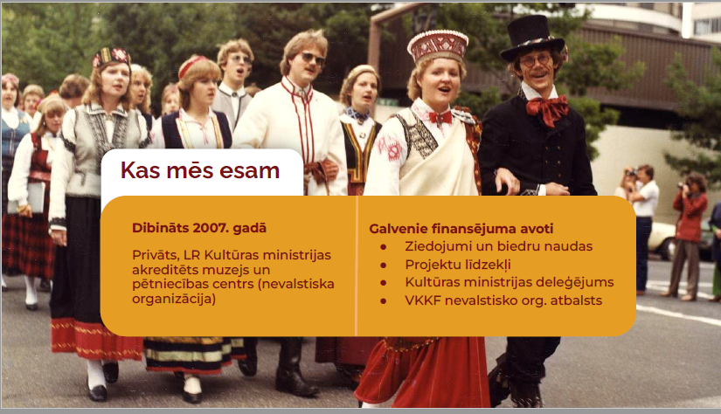

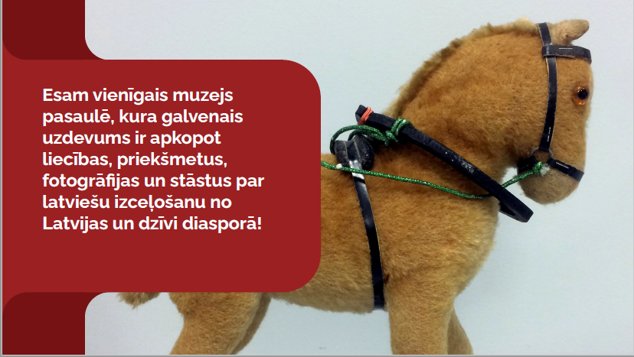

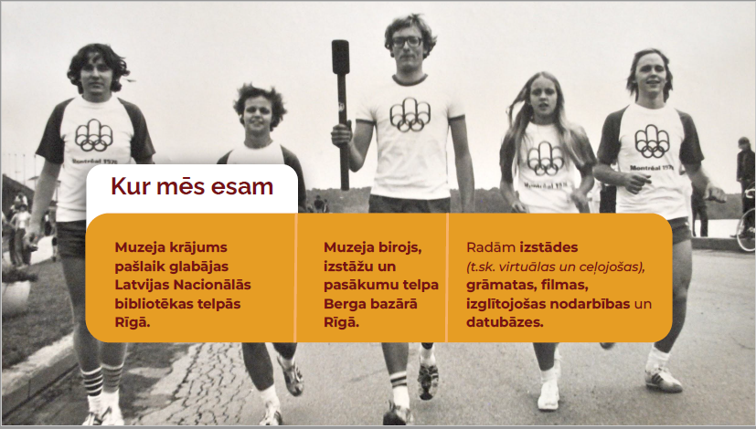

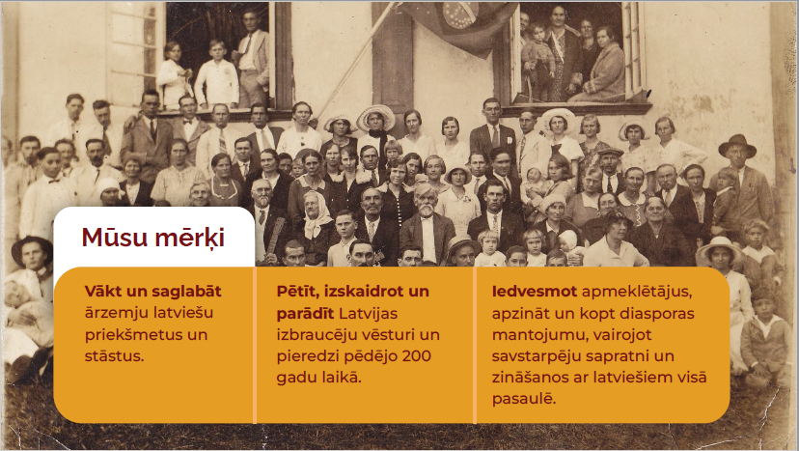

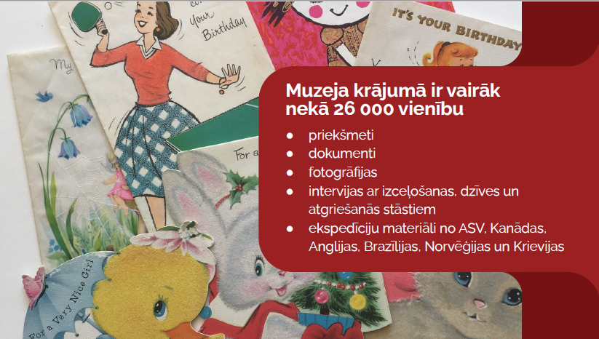
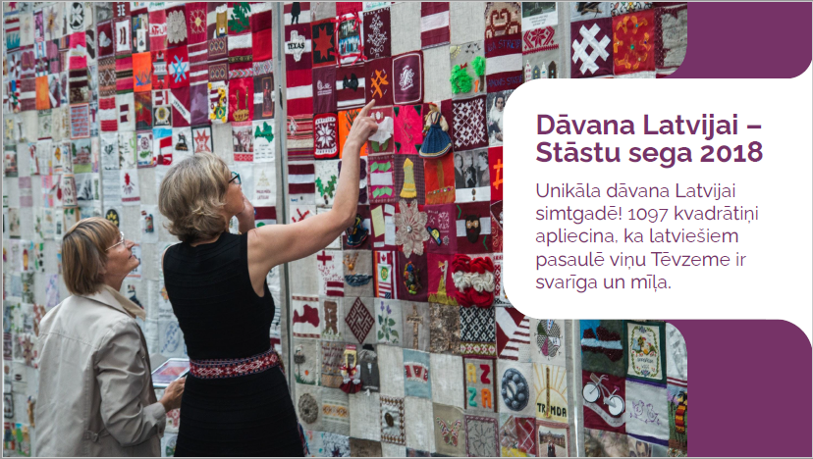

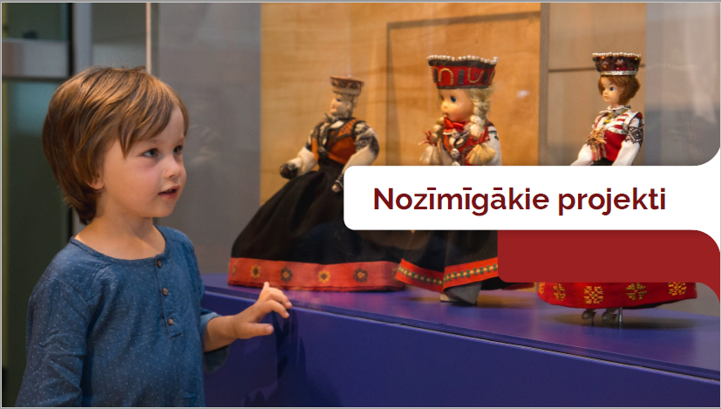
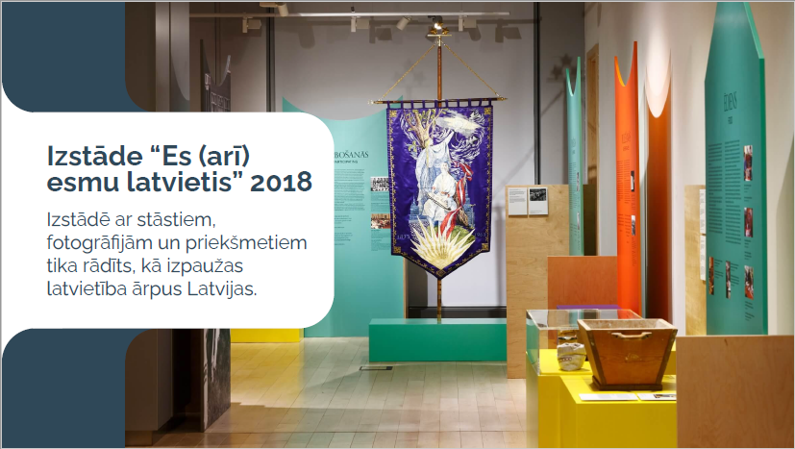

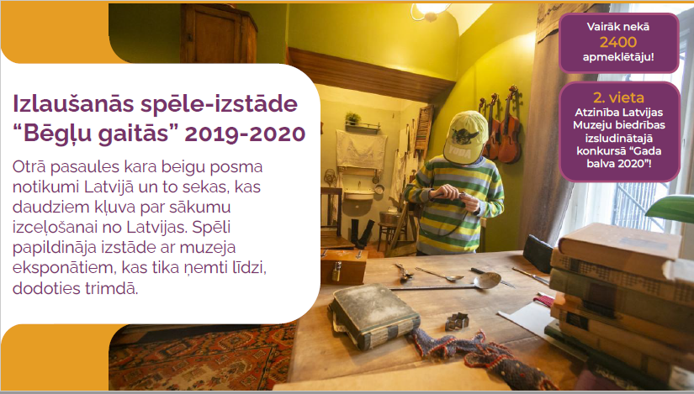
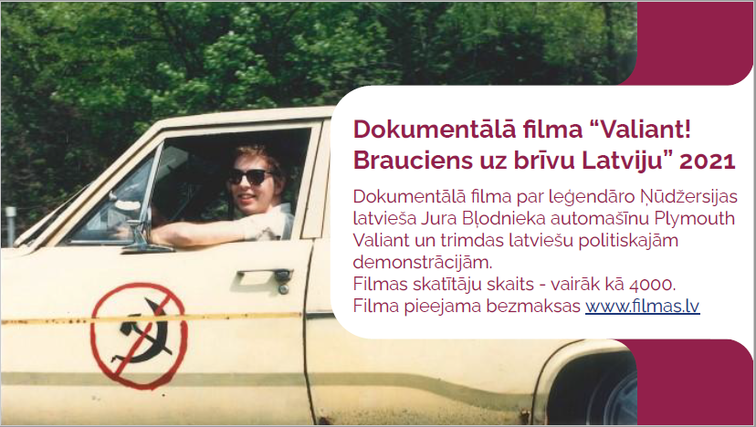

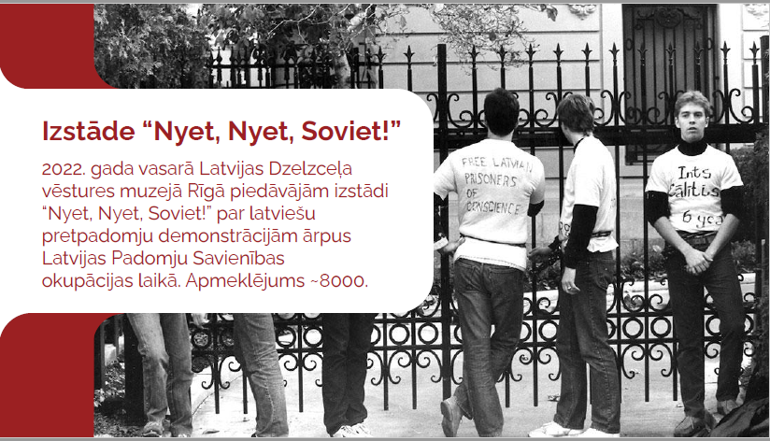
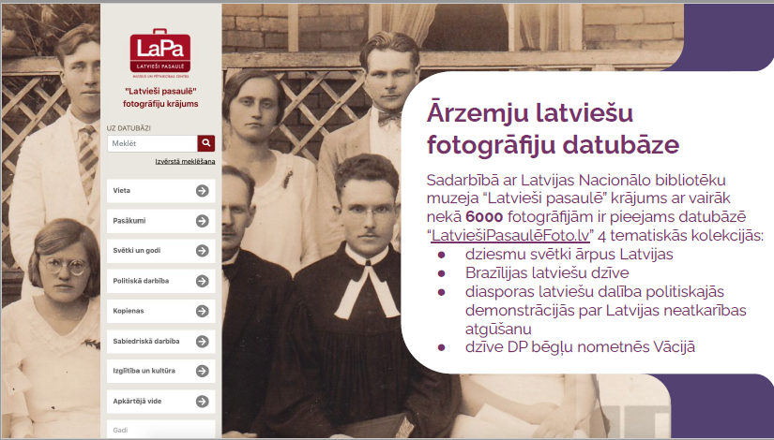


ielikums Nr.3


Pielikums Nr.4
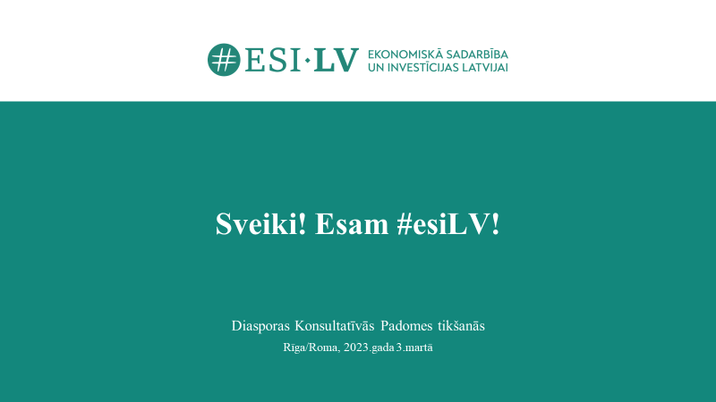

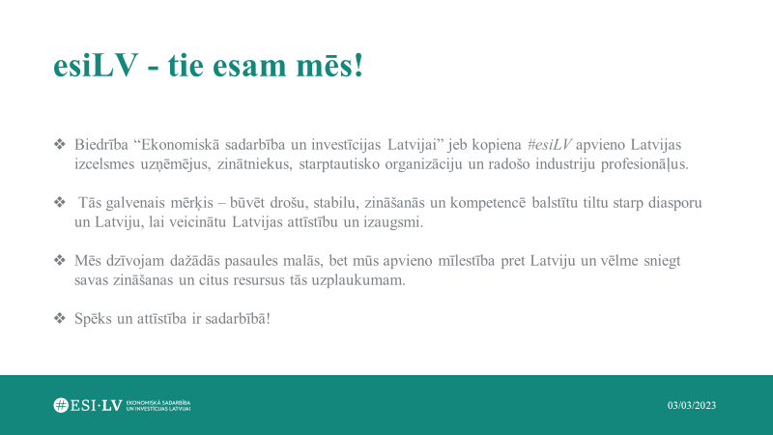

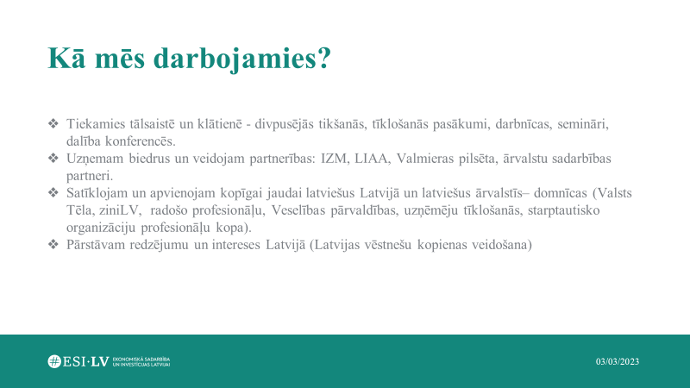

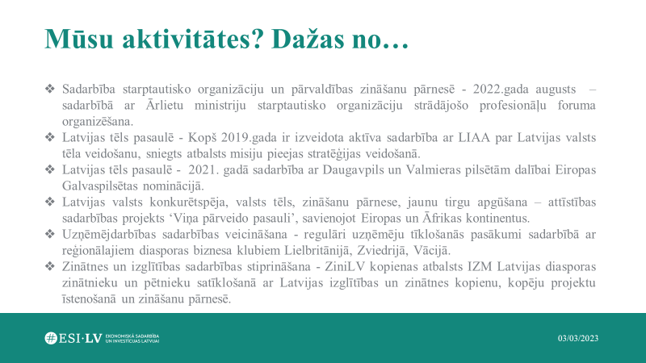

Pielikums Nr.5

Diasporas konsultatīvās padomes 2023.gada 3.marta sēdes rotējošo pārstāvju vēlēšanu rezultāti.

Kandidāti | Biedrība “Latvieši pasaulē-muzejs un pētniecības centrs” | Eiropas Latviešu Jauniešu Biedrība-Eiropas Jaunieši | Biedrība “Laiks-BL” | Biedrība “Latviesi.com” | Biedrība “Ekonomiskā sadarbība un investīcijas Latvijai”  #esiLV
Balsojums
Biedrība “Latvieši.com” |  | X |  |  | X
Mayo Latviešu atbalsta grupa (Īrija) |  | X |  |  | X
Latviešu nacionālā apvienība Kanādā | X | X
Latviešu apvienība Austrālijā un Jaunzēlandē | X |  |  | X
Krievijas latviešu kongress | X | X
Dienvidamerikas un Karību latviešu apvienība |  | X |  |  | X
Eiropas latviešu apvienība |  | X |  |  | X
Amerikas latviešu apvienība | X |  | X
Pasaules Brīvo latviešu apvienības valde | X | X
Organizācijas "Daugavas Vanagi" centrālā valde |  | X |  | X
Latvijas Evaņģēliski Luteriskā Baznīca Pasaulē |  |  |  | X | X
Biedrība "Latvijas Pašvaldību savienība" |  | X |  |  | X
Biedrība "Ar pasaules pieredzi Latvijā" |  | X |  |  | X
Vides aizsardzības un reģionālās attīstības ministrija |  | X |  |  | X
Valsts kanceleja |  | X |  |  | X
Saeimas Pilsonības, migrācijas un sabiedrības saliedētības komisija | Sēdē nepiedalījās
Saeimas Ārlietu komisija | Sēdē nepiedalījās
Sabiedrības integrācijas fonds |  |  |  | X | X
Nacionālās elektronisko plašsaziņas līdzekļu padome |  | X |  | X
Latvijas Universitātes Diasporas un migrācijas pētījumu centrs |  | X |  |  | X
Labklājības ministrija |  | X |  |  | X
Kultūras ministrija |  | X |  |  | X
Izglītības un zinātnes ministrija |  | X |  | X
Iekšlietu ministrija |  | X |  |  | X
Ekonomikas ministrija |  | X |  |  | X
Ārlietu ministrija |  | X |  | X
Ārlietu ministrija |  | X |  |  | X
KOPĀ: | 5 | 21 | 1 | 7 | 16

Pielikums Nr.6

Diasporas konsultatīvās padomes darba grupu izveides un to
darba organizācijas kārtība

Pamatojoties uz Diasporas konsultatīvās padomes (turpmāk – DKP) nolikuma 5.3. punktu, DKP ir tiesības veidot darba grupas, lai sagatavotu DKP sēdēs izskatāmos jautājumus un dokumentu projektus.

- DKP darba grupas izveide:
  - DKP darba grupas tiek veidotas uz DKP viena vai vairāku locekļu rakstiski noformēta priekšlikuma pamata. Priekšlikumā tiek norādīts darba grupas mērķis, sastāvs un sasniedzamais darbības rezultāts.
  - Lēmumu par darba grupas izveidi pieņem DKP sēdē vai rakstiskā procedūrā atklātā balsojumā ar balsu vairākumu. Ja balsu skaits sadalās vienādi, izšķirošā ir DKP priekšsēdētāja balss.
  - Darba grupas var būt ar noteiktu darbības termiņu vai pastāvīgas. Darba grupas darbības termiņu nosaka DKP. Ja darba grupa noteiktajā darba grupas darbības termiņā nav izdevies sasniegt tai izvirzīto mērķi, DKP var lemt par darba grupas darbības termiņa pagarinājumu.
  - Pēc DKP lēmuma par darba grupas izveidi DKP sekretariāts (turpmāk – Sekretariāts) nosūta DKP locekļiem aicinājumu pieteikt kandidatūras dalībai darba grupā.
  - Darba grupu sastāvā var tikt iekļauti DKP locekļi, ministriju un citu institūciju pārstāvji un eksperti, kā arī citas ieinteresētas personas.
  - Darba grupas sastāvu rakstiski apstiprina DKP priekšsēdētājs.
- Darba grupas uzdevumi:
  - Darba grupa, atbilstoši tās mērķim un sagaidāmajam darbības rezultātam, identificē un risina problēmjautājumus darba grupas kompetencē esošajā jomā.
  - Darba grupa sagatavo un iesniedz Sekretariātam iekļaušanai DKP darba kārtībā jaunus projektus, iniciatīvas un priekšlikumus, t.sk. normatīvo aktu izmaiņām vai likumdošanas iniciatīvām.
- Darba grupas sasaukšana un darba organizācija:
  - Pirmo darba grupas sēdi sasauc Sekretariāts, nosūtot uzaicinājumu uz sēdi visiem apstiprinātajiem darba grupas locekļiem.
  - Darba grupas pirmajā sēdē:
    - atklātā balsojumā ar balsu vairākumu tiek ievēlēts darba grupas vadītājs un viens vai vairāki vietnieki;
    - darba grupas locekļi vienojas par darba grupas sēžu grafiku.
  - Turpmākās darba grupas sēdes sasauc un vada darba grupas vadītājs vai pēc viņa norādījuma darba grupas vadītāja vietnieks.
  - Darba grupas sēdes norisinās klātienē, attālināti vai daļēji attālināti.
  - Darba grupas sēdes tiek protokolētas. Protokolā norāda izskatītos darba kārtības jautājumus, sēdes dalībniekus un pieņemtos lēmumus.
  - Darba grupas vadītājs vai pēc viņa norādījuma darba grupas vadītāja vietnieks:
    - sasauc un vada darba grupas sēdes;
    - pirms katras sēdes sagatavo sēdes darba kārtību;
    - pirms katras sēdes nosūta elektronisku uzaicinājumu uz sēdi un sēdes darba kārtību visiem darba grupas locekļiem;
    - nozīmē sēdes protokolētāju no sēdē klātesošajiem darba grupas locekļiem;
    - pēc katras sēdes nosūta sēžu protokolu Sekretariātam uz e-pasta adresi diaspora@mfa.gov.lv un visiem darba grupas locekļiem;
    - katrā DKP sēdē sniedz īsu ziņojumu par darba grupā paveikto.
  - Darba grupas locekļi:
    - piedalās darba grupas sēdēs, sēžu lēmumu sagatavošanā un pieņemšanā;
    - sniedz priekšlikumus par sēdē izskatāmajiem jautājumiem;
    - ierosina uzaicināt ekspertus piedalīties darba grupas sēdēs;
    - var ierosināt mainīt darba grupas vadītāju un/vai vietnieku/s, ja to atklātā balsojumā pieprasa vairākums darba grupas locekļu.
  - Jauns darba grupas vadītājs un/vai vietnieks tiek ievēlēts viena mēneša laikā no balsojuma par darba grupas vadītāja un/vai vietnieka/-u maiņu, tai skaitā darba grupas vadītāja un/vai vietnieka pašatkāpšanās gadījumā.
  - Līdz jauna darba grupas vadītāja un/vai vietnieka ievēlēšanai darba grupas sēdes sasauc un vada Sekretariāts.
- Darba grupas darbības izbeigšana vai turpināšana:
  - Darba grupa ar noteiktu darbības termiņu:
    - darbību beidz līdz ar DKP noteiktā darbības termiņa beigām un darba grupai izvirzīto mērķu sasniegšanu;
    - ja darba grupai izvirzītie mērķi tās darbības termiņā nav sasniegti, darba grupas locekļi atklātā balsojumā ar balsu vairākumu lemj par priekšlikuma iesniegšanu DKP par darba grupas darbības termiņa pagarinājumu, priekšlikumā norādot iemeslu termiņa pagarinājumam un jaunu darba grupas darbības termiņu.
4.2 . Pastāvīgā darba grupa:
4.2.1. darbību veic pastāvīgi vai līdz darba grupai izvirzītā mērķa sasniegšanai;
4.2.2. ja darba grupai izvirzītie mērķi ir sasniegti un darba grupas tālāka darbība nav nepieciešama, darba grupas locekļi atklātā balsojumā ar balsu vairākumu lemj par priekšlikuma iesniegšanu DKP par darba grupas darbības izbeigšanu.
4.3. Lēmumu par darba grupa ar noteiktu darbības termiņu darbības turpināšanu vai pastāvīgās darba grupas darbības izbeigšanu DKP pieņem sēdē atklātā balsojumā vai rakstiskā procedūrā ar balsu vairākumu. Ja balsu skaits sadalās vienādi, izšķirošā ir DKP priekšsēdētāja balss.

Pielikums Nr.7
